tablo içeren bir resim

Açıklama otomatik olarak oluşturuldu**1)**

**2022-2023 EĞİTİM ÖĞRETİM YILI FEN BİLİMLERİ DERSİ … ORTAOKULU**

**6. SINIF 1. DÖNEM 2. YAZILISI**

**ADI-SOYADI NOT:**

**SINIF-NO:**

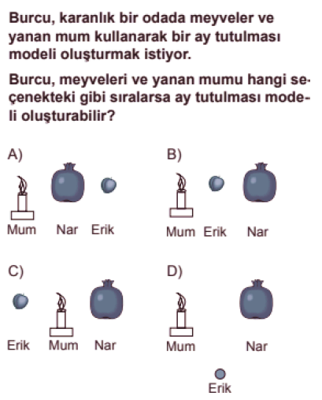

**2)**

**metin içeren bir resim

Açıklama otomatik olarak oluşturuldu**

**3)**

metin içeren bir resim

Açıklama otomatik olarak oluşturuldu

**4)**

**metin içeren bir resim

Açıklama otomatik olarak oluşturuldu5)**

**metin içeren bir resim

Açıklama otomatik olarak oluşturuldu**

**metin içeren bir resim

Açıklama otomatik olarak oluşturuldu6)**

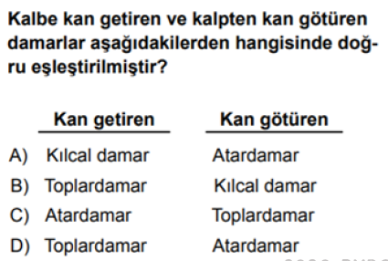

**7)**

metin içeren bir resim

Açıklama otomatik olarak oluşturuldu

**8)**

metin içeren bir resim

Açıklama otomatik olarak oluşturuldu

**9)**

metin içeren bir resim

Açıklama otomatik olarak oluşturuldu**10)**

metin içeren bir resim

Açıklama otomatik olarak oluşturuldu**11)**

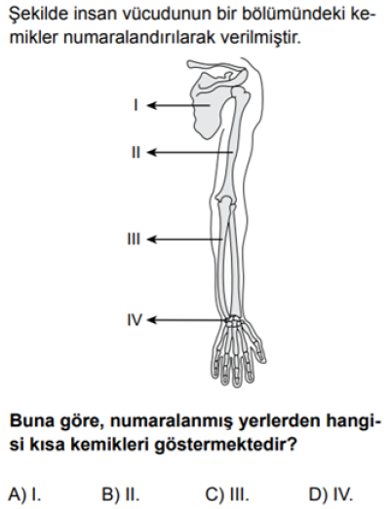**12)**

metin içeren bir resim

Açıklama otomatik olarak oluşturuldu

**13)**

metin içeren bir resim

Açıklama otomatik olarak oluşturuldu

**14)**

tablo içeren bir resim

Açıklama otomatik olarak oluşturuldu

**15)**

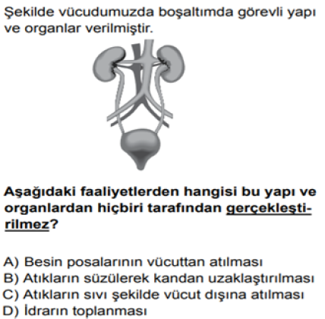**16)**

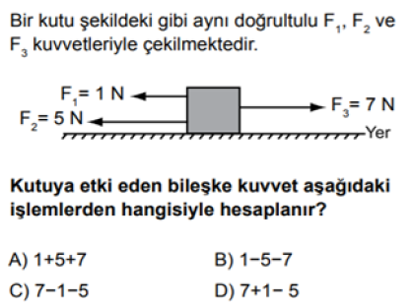

**17)**

metin içeren bir resim

Açıklama otomatik olarak oluşturuldu**18)**

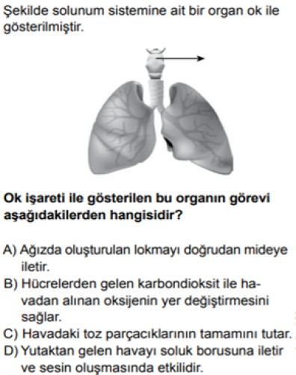

**19)**

metin içeren bir resim

Açıklama otomatik olarak oluşturuldu

**20)**

**BAŞARILAR 😊**

**FEN BİLİMLERİ ZÜMRESİ**